1. ¿Por que resulta costoso tener acceso a un bloque de disco?
Por los tiempos que se consumen con: Mover cabezal, esperar posición, leer datos.

2. Analice las distintas técnicas para eliminar registros.
La eliminación de un registro se da en archivos ordenados y no ordenados. En los no ordenados, debe encontrarlo, copiar el bloque a un buffer, eliminarlo y reescribir el bloque en el disco. Otra forma es tener un byte de marcador de eliminación. En los ordenados, es una operación costosa porque se debe conservar el orden. Se puede utilizar marcadores de borrado y actualizarlo periódicamente.

3. ¿Qué diferencia hay entre índices primarios, índices secundarios e índices de agrupamiento?
Hay varios tipos de índices de un solo nivel, entre ellos los primarios, secundarios y de agrupamiento. Están compuestos por 2 campos, uno de indexación y una dirección de bloque de disco/ registro según sea denso o no.

Índice primario
Archivo ordenado de longitud fija, con 2 campos. El primero es del mismo tipo de dato que el campo clave del archivo de datos, el segundo un apuntador al bloque de disco. El campo clave se denomina Clave primaria. Debe tener el mismo ordenamiento que los datos. Es no denso, hay una entrada por cada bloque de disco del fichero de datos, y no una entrada por cada registro. Sobre un fichero ordenado por clave solo puede definirse un índice primario.

Índice de agrupamiento
Cuando los registros están ordenados según un campo no clave y no único dicho campo se denomina, campo de agrupamiento. Un índice de agrupamiento es también un registro agrupado por dos campos: el primero es del mismo tipo del campo clave y el segundo un apuntador a un bloque. Hay una entrada en el índice como valores diferentes del campo clave. Índice no denso. Sobre un fichero ordenado por un campo no clave (campo de agrupamiento) sólo se puede definir un índice de agrupamiento.

Índices Secundarios
Archivos ordenados con 2 campos. El primero corresponde a algún tipo no de ordenamiento del archivo, y se denomina campo de indización. El segundo apunta a un bloque o a un registro. Pueden existir varios. Es denso.
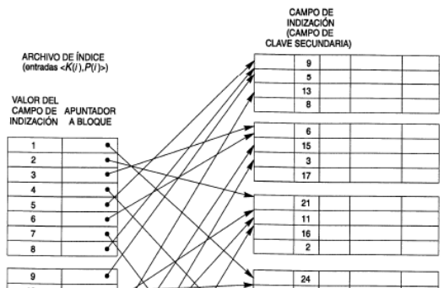
Si el campo del índice secundario tiene varias ocurrencias del mismo se implementa un nivel intermedio, llamado bloque de apuntadores de registro, en donde se sigue la siguiente lógica:

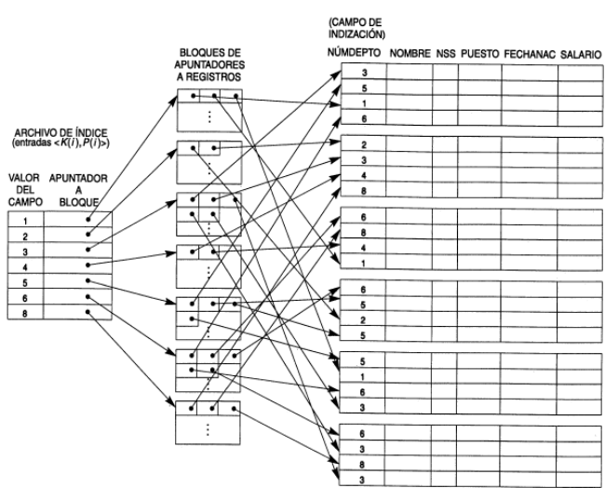

Propiedades de los índices:
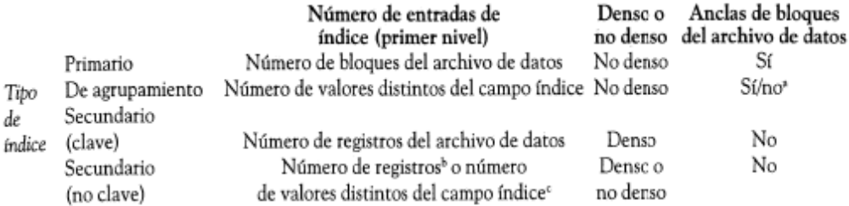

4. ¿Cómo mejora la eficiencia de búsquedas en un archivo de índices con la indización de múltiples niveles?
Se pretende reducir el trozo del índice sobre el que seguir buscando.
Normalmente tienen 3 niveles. Las hojas le apuntan directamente al registro en cuestión. Por eso tienen 2 campos en su estructura. Cuando se llenan se parten a la mitad. Este esquema multinivel se puede utilizar sobre cualquier tipo de índice, sea primario, de agrupamiento o secundario, siempre que el primer nivel tenga valores distintos en el campo de indexación y entradas de tamaño fijo.
Cuando el índice del primer nivel es denso, se puede saber si existe un registro con un valor dado en el campo de indexación (test de existencia) sin tener que acceder al fichero de datos, cosa que hay que hacer siempre en un índice no denso. Por lo tanto los índices multinivel reducen el número de accesos a bloque cuando se busca un registro a partir del valor de su campo de indexación.
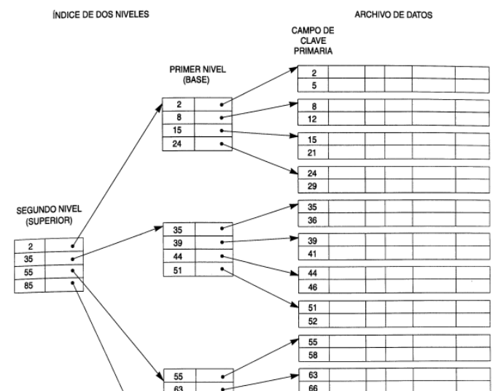

5. ¿Qué diferencia hay entre una organización de archivo y un método de acceso?
Organización de archivo
- Registros de longitud fija.

- Registros de longitud variable: La longitud de los registros debe estar definida correctamente para poder leer y escribir de forma efectiva.

Método de acceso
- Acceso secuencial: archivo secuenciales y de texto

- Acceso Directo: Permite recuperar registros individuales sin leer otros registros del archivo, ejemplos archivos indexados.

6. ¿Qué razones hay para tener registros de longitud variable?
Puede ser variable por:
      - Los registros son todos del mismo tipo pero hay campos con tamaño variable.
      - Los registros son todos del mismo tipo, pero hay campos con múltiples valores en registros individuales.
      - Los registros son todos del mismo tipo, pero uno o más de los campos son opcionales.
      - El archivo contiene registros de diferentes tipos por lo que su tamaño es variable.

7. ¿Qué diferencias hay entre un árbol B y un árbol B+?
Un árbol de búsqueda de orden $p$ es un árbol tal que cada nodo contiene como mucho $p-1$ valores del campo de indexación y $p$ punteros:

Los árboles B son índices multinivel que resuelven los problemas de la inserción y borrado de registros y se basan en dos reglas:
      - Permitir que los registros índices no estén llenos.
      - No mover índices de un registro a otro cuando está lleno. En su lugar, dividir en dos el registro. Cuando dos registros están muy vacíos, unirlos en uno solo.

Cada registro de claves es un nodo del árbol B. El número máximo de claves por nodo (m) constituye el orden del árbol B El número mínimo de claves permitidas en un nodo es normalmente la mitad del orden del árbol, con la excepción de la raíz.

Dos propiedades de las hojas:
      - Todas las hojas tienen la misma profundidad (pertenecen al mismo nivel).
      - Las hojas poseen apuntadores a los registros en el fichero de datos, de forma que el nivel completo de las hojas forma un índice ordenado del fichero de datos.

El árbol B se guarda íntegramente en un único fichero índice

Denominamos árbol B+ a la estructura que combina un fichero de datos estructurado en una secuencia de bloques de registros con un árbol B para indexar dichos bloques.
Un árbol B+ permite tanto accesos por clave (mediante el árbol B) como recorridos secuenciales a través de la secuencia de bloques. Las hojas del árbol B contienen las claves iniciales de cada uno de los bloques, así como las direcciones de los mismos.
La inserción contempla los siguientes aspectos:
      - Localizar mediante al árbol B el bloque que le corresponde.
      - Insertar el registro en el bloque. Si el registro se sitúa en primera posición, entonces actualizar el índice en el árbol B.
      - Si no hay espacio en el bloque, entonces se crea un nuevo bloque. Esto implica insertar la primera clave del nuevo bloque en el árbol B.

Otra respuesta:
Un árbol-B+ es una variación de un árbol-B.
En un árbol-B+, en contraste respecto un árbol-B, toda la información se guarda en las hojas. Los nodos internos sólo contienen claves y punteros. Todas las hojas se encuentran en el más bajo nivel. Los nodos hoja se encuentran unidos entre sí como una lista enlazada para permitir búsqueda secuencial (más rápido).
Los árboles B+ tienen además punteros extras entre vértices que son “hermanos” para ofrecer más posibilidades simples para mover claves al buscar, insertar y eliminar claves. Estos árboles también permiten lograr índices con menos niveles y más alta capacidad.

8. ¿Cuáles son los aspectos de los que se encarga el modelo relacional?
Éste es el modelo más utilizado en la actualidad para modelar problemas reales y administrar datos dinámicamente. Está definido en base a un modelo matemático de conjuntos. Su idea fundamental es el uso de "relaciones". Estas relaciones podrían considerarse en forma lógica como conjuntos de datos. Esto es pensando en cada relación como si fuese una tabla que está compuesta por registros(las filas de una tabla), y campos(las columnas de una tabla).
En este modelo, el lugar y la forma en que se almacenen los datos no tienen relevancia (a diferencia de otros modelos como el jerárquico y el de red). Esto tiene la considerable ventaja de que es más fácil de entender y de utilizar para un usuario esporádico de la base de datos. La información puede ser recuperada o almacenada mediante "consultas" que ofrecen una amplia flexibilidad y poder para administrar la información.
El lenguaje más habitual para construir las consultas a bases de datos relacionales es SQL, Structured Query Language, un estándar implementado por los principales motores o sistemas de gestión de bases de datos relacionales.

Percepción: de manera tabular, bidimensional.
Ubicación: el usuario no tiene porque saber donde están los datos (que trabaja con el modelo lógico).
Lenguaje: lenguaje natural.
Los grandes proveedores de modelos de RED se ajustaron creando una capa de soft para parecerse al relacional. Comenzó como un modelo teórico y luego como un producto.

10. ¿El álgebra relacional posee propiedad de herencia sobre que componentes?
      - Clausura: el resultado de una operación entre relaciones, es otra relación. La propiedad de clausura permite la creación de expresiones con operadores anidados. Para que las relaciones temporales que son resultado de alguna operación puedan ser utilizadas por otro operador es necesario que existan reglas de herencia.
      - Nombre de atributos: los nombres de atributos de las tablas originales deben formar parte de las cabeceras de la tabla resultado.
      - Claves candidatas: las operaciones realizadas entre diferentes relaciones no deben modificar las propiedades de los atributos que forman una clave candidata.

11. ¿Cuáles son los operadores tradicionales del álgebra relacional? Defina a cada uno de ellos junto con sus propiedades.
Hay 2 Grupos de operadores:

Operaciones tradicionales de conjuntos como intersección, unión, diferencia, producto y cartesiano.

Las operaciones relaciones especiales como restricción, reunión, proyección y división.

12. ¿Cuáles son las principales funciones del DBMS?
EL DBMS (sistema de administración de base de datos) es el que maneja los accesos a la base de datos. Como ejemplo podemos ver:
- Un usuario emite una petición de acceso en SQL.
- El DBMS intercepta la petición y la analiza.
- El DBMS inspecciona el esquema externo del usuario, la transformación externa/conceptual, el esquema conceptual, la transformación interna/conceptual y la definición de estructura de almacenamiento.
- El DBMS ejecuta las acciones sobre la base de datos almacenada.

Funciones del DBMS:
- Definición de datos: debe ser capaz de aceptar definiciones de datos en la forma fuente y convertirlas a la forma fuente correspondiente. Contiene un compilador y un procesador DDL para cada nivel.
- Manipulación de datos: debe ser capaz de manejar peticiones de recuperar actualizar o eliminar datos. Debe tener un procesador DML o compilador DML para tratar con el DML.
- Las peticiones planeadas y no planeada: La planeada esta contemplada desde el diseño físico de la BDD y la no paneada puede no estarlo.
- Optimización y ejecución
- Seguridad e integridad de los datos: Debe vigilar al usuario por infracciones de seguridad.
- Recuperación de datos y ocurrencias
- Diccionario de datos: El diccionario contiene metadatos. En general todos los diversos esquemas y transformaciones, y restricciones de seguridad están almacenadas en el DDD.
- Rendimiento: Debe realizar las tareas de la manera mas eficiente.
Podemos definir entonces que la finalidad del DBMS consiste en proporcionar una interfaz para el usuario con la BBD.

13. ¿Cuáles son los distintos tipos de usuario existentes? ¿El administrador de datos es uno de ellos? ¿Cuál es su función?

3 grandes grupos:
- Programadores, realizan los programas y se comunican realizando las llamadas al DBMS correspondiente. Les interesan las estructuras.
- Usuarios Finales, que interactúan con la base desde terminales. A partir del modelo de Red comenzaron a aparecer como usuarios finales las personas.
- Administrador de Base de Datos (DBA).

Estos 3 son los que definen la base de datos. Dentro de los perfiles, existe uno que es el administrador de datos.

Administración de datos y administración de bases de datos.
Existe una persona el administrador de datos, que decide que datos se guardan en las bases, y establece políticas para manejarlos (seguridad de datos por ejemplo). Actualmente el administrador de datos quedó en desuso. Es alguien que conoce a la organización. El técnico que implementa lo que le dice el administrador es el DBA. El DBA crea las bases e implementa los controles técnicos. Es el encargado de que el sistema funcione con el rendimiento adecuado. Junto con los problemas de seguridad los administradores de datos, surgieron junto con el área de seguridad informática.

14. Defina el modelo red.
Hay dos estructuras de datos básicos, registros y conjuntos (relación/vínculo 1:N entre 2 tipos de registros). Los registros se clasifican por tipo de registro, le damos un nombre a cada tipo y a cada atributo. Se creó para solventar problemas en el modelo jerárquico. Se puede comparar con PLEX, tomó algunas partes de él.
Si lo comparamos con el modelo jerárquico, en vez de ser un árbol, se puede ingresar por cualquier registro que se defina. No necesariamente el más alto de la jerarquía del árbol. Se cambia el concepto de Padre-hijo, hacia el concepto de Dueño-miembro. Puede haber un registro con más de un Dueño o padre. Cada registro tiene su propia cadena de apuntadores.
Un ejemplo sencillo de esto sería así:
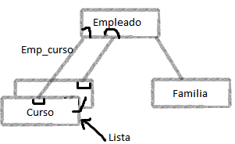
En este esquema el empleado puede tener muchos cursos. Esta estructura me permite tener todas las cardinalidades posibles, por ejemplo la cardinalidad N:M pueden ser 2 sets. El mantenimiento de esta estructura es bastante engorroso. La navegación se produce registro a registro. Al ir navegando registros a registro no se puede tener toda la estructura en memoria, sino que se debe ir guardando la información parcializada en archivos.
Por los problemas que generaban las cardinalidades posibles es que surgen la normalización o modelado de datos. El modelo de red sigue un estándar, una norma que define como debe comportarse con accesos, registros, etc.

15. ¿Defina como es la navegabilidad dentro de una base de datos de red?
IDEM pregunta 14.

16. ¿Qué es la propiedad de cierre del álgebra relacional? ¿Para qué nos sirve?
Todas las operaciones dan resultado una relación. Esto me permite anidar operaciones.

17. ¿Qué son los archivos de montículo? Describa brevemente sus características.
En el tipo mas simple y básico de organización, los registros se colocan en el archivo en el orden en que se insertan, y los registros nuevos se insertan al final del archivo. Un archivo con este tipo de organización se denomina archivo de monticulo. Sirven para reunir y almacenar registros de datos que se utilizaran en el futuro.

18. ¿Qué son los archivos ISAM? ¿Describa brevemente su funcionamiento? ¿Es una estructura fácil de migrar? ¿por qué?
Método de Acceso Secuencial Indexado, se trata de un método para almacenar información a la que se pueda acceder rápidamente. En la actualidad forma parte del almacenamiento básico de muchos sistemas de bases de datos. La información se organiza en registros con campos de tamaño fijo. Los registros se almacenan secuencialmente, cómo una cinta. Hay índices para poder acceder a algunos registros directamente. No es fácil de migrar ya que cada máquina cliente tiene un registro de los punteros a los que apunta en cada uno de los archivos que utiliza, y con el tiempo, esto puede volverse inconsistente.

19. ¿Cuáles son los utilitarios de la sección frontal? Describa sus principales características. De ejemplos.
Utilerías
Son programas para ayudar en sus tareas el DBA. Algunos ejemplos son:
- Rutinas de carga: crea la versión inicial de la BDD.
- Rutinas de descarga/recarga: descargar y respaldar los datos, y recargarlos desde los backups.
- Rutinas de reorganización: para reordenar los datos en la base de datos almacenada, por ejemplo como cuando se recuperan espacios obsoletos en el disco.
- Rutinas estadísticas: estadísticas de desempeño.
- Rutinas de análisis.

20. Dentro de las técnicas de dispersión se encuentra la “Dispersión Interna”. Explique el concepto.
Son técnicas de Hash, algún tipo de algoritmo que tenga alguna distribución. La distribución interna coloca los desbordes en el mismo archivo que está manejando. Trata de distribuir los registros uniformemente en el espacio de direcciones de modo que haya el mínimo de colisiones y a la vez se ocupen la mayor parte de las posiciones.

21. Dentro de las técnicas de dispersión se encuentra la “Dispersión Externa”. Explique el concepto.
Son técnicas de Hash, algún tipo de algoritmo que tenga alguna distribución. La distribución externa coloca los desbordes en bloques o páginas de datos para manejar los desbordes. Tiene una clave, que es relativo al número de bloque. Hay una tabla que se maneja en el descriptor del archivo, convierte las claves en la dirección del bloque de disco. Ofrece acceso más rápido para obtener un registro arbitrario en un archivo. Reduce las colisiones.

